STŘEDOČESKÁ CENTRÁLA CESTOVNÍHO RUCHU,
příspěvková organizace

Husova ulice 156/21, 110 00 Praha 1 Staré Město

příspěvková organizace Středočeského kraje, zapsaná v ŽR č.j.: ZIV/U7049/2017/Svo
nezapsaná v Obchodním rejstříku

IČ: 06097758 DIČ: CZ06097758

bankovní spojení: PPF banka a.s., číslo účtu: 2023240006/6000

Objednávka č. 1/2017 Dodavatel: Wiesner-Hager Project s r.o.
(číslo objednávky uveďte na faktuře) I
Na Závodí 1357

Humpolec
Vyřizuje: Ing. Jana Šubrtová 396 01

Telefon: 220 190 443

E-mail: jana.subrtova@sccr.cz

OBJEDNÁVÁME:

Objednáváme u vaší společnosti dle přiložené nabídky 2141948.
Jedná se o židle a stůl v celkové cenové nabídce 56 564.80,- Kč bez DPH.

V Praze: 30 6. 2017

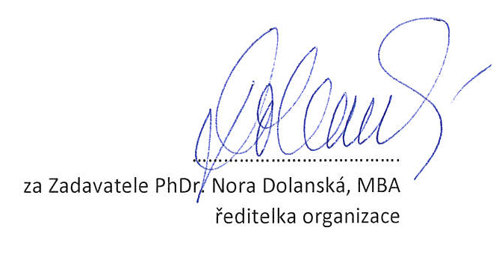

Fakturu zašlete na adresu: Husova ulice 156/21, 110 00 Praha 1 Staré Město
Zboží zašlete na adresu:

Dodací list přiložte k faktuře.

